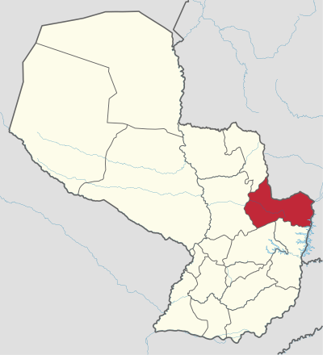
  - Canindeyú- Paraguay
Ciudad Capital: Salto del Guairá.
Otras ciudades: Curuguaty, Yasy Cañy
14.667 km2
217 154 habitantes
Gobernador: Alfonso Noria Duarte

Indicadores | Indicador | Valor | Año | Fuente
Educación | Instituciones de educación inicial | 260 | 2012 | Anuario Estadístico (DGEEC; 2014)
Salud | Mortalidad infantil (%) | 12,5 | 2011 | Indicadores básicos de Salud del Paraguay (MINSABSO;2013)
Empleo | Tasa de ocupación | 98,4 | 2002 | Atlas Censal
 | PEA | 48.648 | 2002 | Atlas Censal
PBI | PBI per cápita (USD) | 1.047 | Promedio 1992-2008 | Paraguay en el Mercosur- Asimetrías Internas y Política comercial externa
IDH | Índice de Desarrollo Humano | 0,604 | 2009 | Atlas de Desarrollo Humano de Paraguay
Empresas | Unidades económicas no financieras | 4319 | 2010 | CEN
Pobreza | Población pobre (%) | 38,5% | 2010 | DGEEC
Ingresos | Ingreso promedio mensual (en Grs) | 624.838 | 2010 | DGEEC

Principales cadenas productivas::
Departamento de base agrícola. Sus principales cultivos son los de soja (mayoritariamente modificada genéticamente), mandioca, maíz, algodón, caña de azúcar, trigo, café, arroz, girasol, batata, habilla, maní, poroto, tabaco, banano, tártago y yerba mate.En segundo lugar figuran las explotaciones ganaderas, dedicadas a la cría de vacunos, porcinos y aves de corral, y la selvicultura. La industria está vinculada a las actividades del sector primario y cuenta con aserraderos, envasadoras de palmitos, destiladores de menta, y descascadotas de café y arroz, así como ingenios azucareros.

